آزمایش 11

طاها موسوی 98243058

نیلوفر مرادی جم 97243063

گروه 2

# **سوالات تحلیلی:**

**1 - دیکدرهای 93147 چه ساختاری دارند و چگونه عمل میکنند؟ شکل زیر یک سیستم حافظه ساده بر پایه پردازنده 0800 را که با استفاده از دیکدرهای 74HCT139 ساخته شده است، نشان میدهد. بازه آدرسی که هر یک از حافظههای EPROM و SRAM دارند را مشخص کنید. شرط فعالسازی هر یک از دیکدرهای U1A و U1B چیست؟**

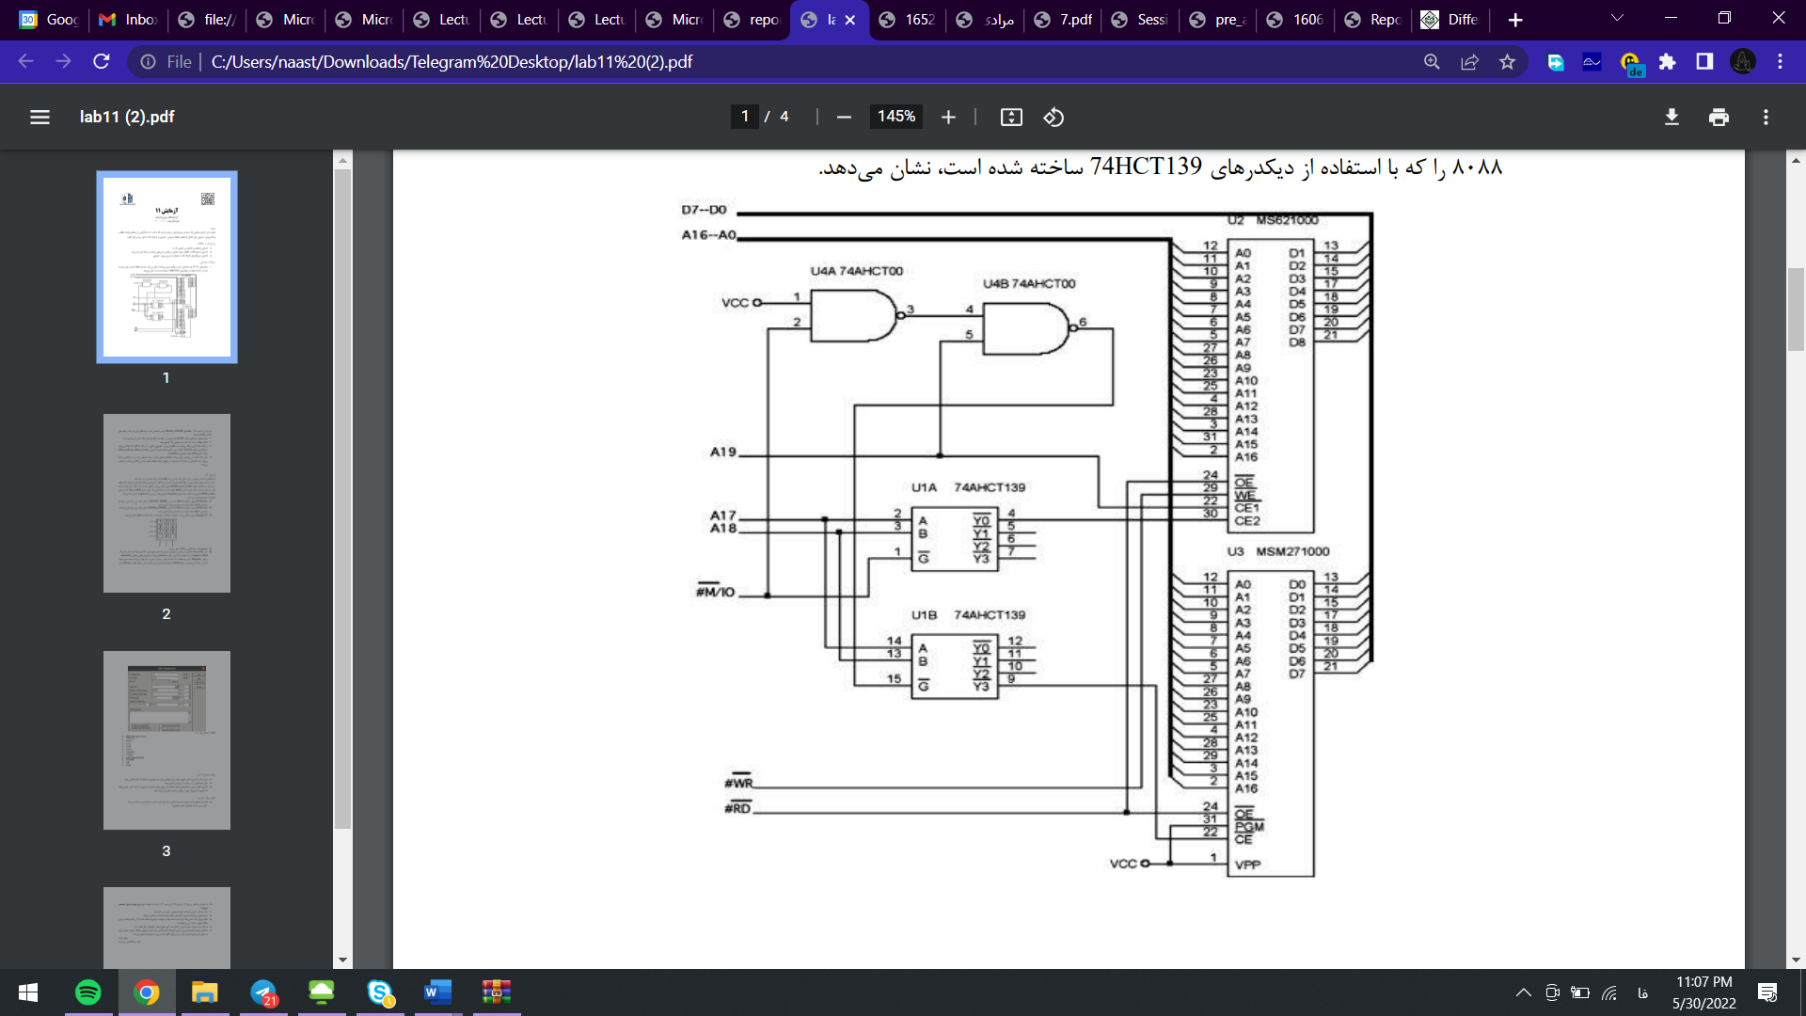

74LS138 عضوی از خانواده «74xx» گیت‌های منطقی TTL است. این تراشه برای برنامه‌های رمزگشایی یا مالتی پلکس‌زدایی طراحی شده است و دارای 3 ورودی تا 8 راه‌اندازی خروجی است. این طراحی همچنین برای تراشه ساخته شده است تا در برنامه‌های رمزگشایی حافظه یا مسیریابی داده با کارایی بالا مورد استفاده قرار گیرد، که به زمان‌های تاخیر انتشار بسیار کوتاه نیاز دارد. در سیستم های حافظه با کارایی بالا می توان از این رمزگشاها برای به حداقل رساندن اثرات رمزگشایی سیستم استفاده کرد. این سه پایه تراشه را فعال می‌کنند (که در آن دو پایه فعال-پایین و یکی فعال-بالا) نیاز به گیت‌های خارجی یا اینورترها را هنگام انبساط کاهش می‌دهند. رمزگشای 24 خطی را می توان بدون اینورتر خارجی اجرا کرد و رمزگشای 32 خطی تنها به یک اینورتر نیاز دارد. 74LS138 با استفاده از پین فعال به عنوان پین ورودی داده در برنامه‌های مالتی پلکس‌زدایی استفاده می‌شود. همچنین ورودی‌های تراشه با دیودهای شاتکی با کارایی بالا بسته شده‌اند تا زنگ خط را متوقف کرده و طراحی سیستم را ساده‌تر کند.

منطقه SRAM در 512 مگابایت فضای حافظه بعدی قرار دارد. عمدتاً برای اتصال SRAM، عمدتاً SRAM روی تراشه استفاده می شود، اما محدودیتی در نوع دقیق حافظه وجود ندارد. همچنین می توانید کد برنامه را از این منطقه اجرا کنید. از 0x20000000 to 0x3FFFFFFF

این دستگاه ها دارای 128 یا 256 بایت داده EEPROM (بسته به دستگاه) با دامنه آدرس از 00h تا FFh هستند. در دستگاه‌هایی با ۱۲۸ بایت، آدرس‌ها از ۸۰ ساعت تا FFh اجرا نمی‌شوند و به ابتدای حافظه EEPROM داده می‌شوند.

**2 - مزایا و معایب بهکارگیری گیت NAND چند ورودی در مقایسه با دیکدرها برای دیکد کردن آدرس‌ها چیست؟**

اگر فقط از nand ها استفاده کنیم میتوان ورودی گیت را مستقیما به مقادیر ادرس یا not آن وصل کرد و با تاخیر کمتری دارد از طرفی پیچیدگی آن از یک بلوک ماژول بیشتر است پس هزینه ساخت بیشتر میشود البته تراشه های بیشتری هم برای اتصال و نگه داری نیاز است. از طرفی اگر از decoder استفاده کنیم مدار ساده تر میشود )درست است که شاید درون ماژول پیچیده باشد اما ما با ان درگیر نمیشودیم.( البته برای ورودی های دیکودر از nand ممکن است استفاده کنیم که این خودش باعث اضافه شدن قطعات میشود و مسیر پیموده شده طوالنی میشود)تاخیر بیشتر( ولی وقتی میخواهیم یک قطعه بزرگ بسازیم سادگی و قابلیت اسکیل برایمان بسیار مهم میشود و در مقایسه با nand خالی این روش بهتری است. همچنین اگر دیکودر برای سیستم های مربوط به حافظه استفاده شود گیت های کمتری نیاز دارد.

**3 - اتصال حافظه در 0808 با 0800 چه تفاوتی داد؟ توضیح دهید.**

8086 یک گذرگاه داده 16 بیت دارد که حافظه در دو بانک 8 بیتی پایین مرتب شده است.

اینتل 8088 دارای سرعت کلاک از 5 تا 10 مگاهرتز، با رجیسترهای 16 بیتی، گذرگاه آدرس 20 بیتی، گذرگاه داده خارجی 16 بیتی و پشتیبانی از 1 مگابایت حافظه است.

در 8086 ، data bush path 16 بیتی است ولی در 8088 ، 8 بیت است.

در 8088 ، instruction queue 4 بیتی است ولی در 8086 ، 6 بیتی است.

**5- مدل تراشه 0808 در پروتئوس فرض میکند حافظهای داخلی دارد و برنامه مشخص شده در آن بارگذاری و اجرا میشود. چه تنظیماتی در مدل 0808 موجود در پروتئوس ابعاد حافظه داخلی و آدرس بارگذاری برنامه را مشخص میکند؟**

با کلیک بر قطعه و رفتن در تنظیمات ، باید در قسمت ADVANCED TYPE بر روی internal memory size کلیک کنیم و در آن جا تعیین می شود.

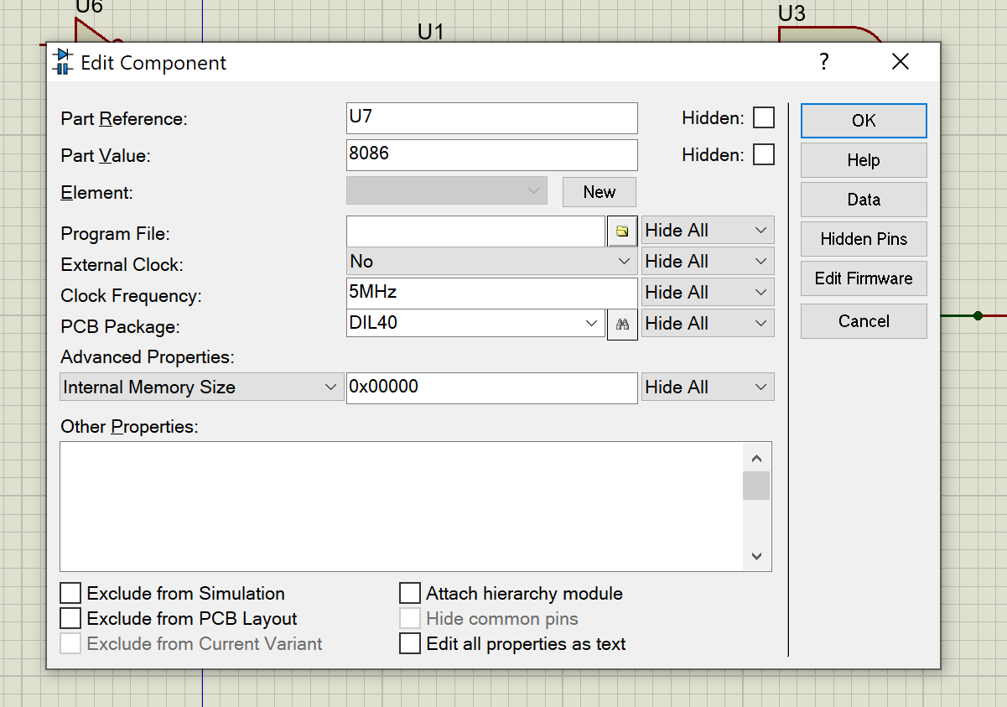

در این قسمت ، برای آدرس شروع برنامه باید از قسمت internal memory start باید آن در آن جا تعیین کنیم.

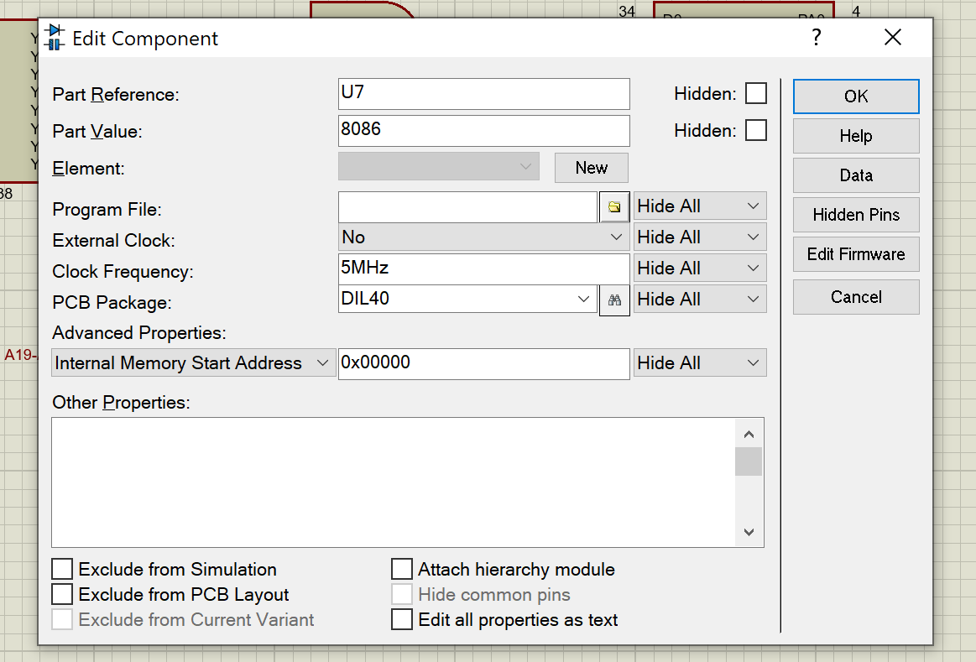

**رفرنس های سوالات تحلیلی**:

- کلاس درس و اسلاید های درسی

[**https://www.tutorialspoint.com/differences-between-8086-and-8088-microprocessors#:~:text=8086%20has%20the%20memory%20capacity,1%20MX%208%20memory%20banks.&text=8086%20has%20memory%20control%20pin,%2FM)%20signal%20of%208086**](https://www.tutorialspoint.com/differences-between-8086-and-8088-microprocessors#:~:text=8086%20has%20the%20memory%20capacity,1%20MX%208%20memory%20banks.&text=8086%20has%20memory%20control%20pin,%2FM)%20signal%20of%208086)

**https://sites.google.com/site/coolembeddedlaboratory/home/pic18f4550/tutorial-list/eeprom#:~:text=These%20devices%20have%20128%20or,beginning%20of%20data%20EEPROM%20memory**